**2020年内蒙古兴安盟､呼伦贝尔市中考物理试题**

**温馨提示:**

**1.本试卷分物理和化学两部分，共10页｡满分120分，其中物理70分､化学50分｡两科考试时间共120分钟｡**

**2.答卷前务必将自己的姓名､考号､座位号､试卷类型(A或B)涂写再答题卡上；选择题答案选出后，请用2B铅笔把答题卡上对应题目的答案标号(ABCD)涂黑，如需改动，请先用橡皮擦擦干净，再改涂其他答案；非选择题，请用0.5毫米的黑色字迹签字笔直接答在答题卡上｡在试卷上作答无效｡**

**3.请将姓名与考号填写在本试卷相应位置上｡**

**4.考试结東，将试卷､答题卡和草稿纸一并交回｡**

**物理**

**一､选择题**

1.下列数据中，最接近生活实际的是（　　）

A. 一名中学生重力约为50N B. 成年人步行的速度约为1.1m/s

C. 一个篮球的体积的为1m3 D. 人的正常体温约为39 

【答案】B

【解析】

【详解】A．一名中学生的质量约50kg，重力约500N，故A不符合题意；

B．成年人1s越走两步，一步约50cm长，所以成年人步行的速度约为1 m/s，接近1.1m/s，故B符合题意；

C．篮球体积约0.008m3，故C不符合题意；

D．人的正常体温约为37℃，故D不符合题意。

故选B。

2.2025年我国将实现航天员登月计划，在月球上漫步的航天员须借助无线电通信设备才能进行交谈，其原因是（　　）

A. 月球上声音传播速度快 B. 月球上只能传递超声波

C. 月球上是真空，不能传声 D. 月球上航天员声带无法振动发声

【答案】C

【解析】

【详解】月球上没有空气，真空不能传声，所以在月球上漫步的航天员须借助无线电通信设备才能进行交谈，故ABD不符合题意，C符合题意。

故选C。

3.某种浴室内的防雾镜内部装了电热丝加热，使镜面的温度高于室温．这样做是为了防止水蒸气在镜面

A. 汽化 B. 液化 C. 升华 D. 凝华

【答案】B

【解析】

【分析】

物质由气态直接变为固态叫凝华，物质由固态直接变为气态叫升华；由气态变为液态叫液化，由液态变为气态叫汽化；由固态变为液态叫熔化，由液态变为固态叫凝固．

【详解】镜子上结雾，指的是镜子上出现的小水珠，它是由浴室里的水蒸气遇到冷的玻璃液化形成的小水珠，使镜面模糊不清；

为了避免水蒸气的液化，防雾镜在背面装有电热丝，浴后的化妆、剃须、整发和装扮自己的仪容时，只要接通其电路，提高镜面的温度，空气中的水蒸气遇到温度较高的镜面，不能放热液化，所以能避免发生结雾现象，故B正确．

故选B.

4.下列能源中属于可再生能源的是（ ）

A. 煤 B. 石油 C. 风能 D. 天然气

【答案】C

【解析】

【详解】A．煤属于化石燃料，不能短时期内从自然界得到补充，选项A属于不可再生能源；

B．石油属于化石燃料，不能短时期内从自然界得到补充，选项B属于不可再生能源；

C．只要有空气流动，就会有风能，所以风能可以从自然界里源源不断的得到补充，选项C属于可再生能源；

D．天然气属于化石燃料，不能短时期内从自然界得到补充，选项D属于不可再生能源．

5.托盘天平横梁上都有标尺和游码，测量物体质量时，向右移动游码的作用是（　　）

A. 可代替指针用来指示平衡 B. 相当于向左调节平衡螺母

C. 使横梁静止 D. 相当于在右盘中加小砝码

【答案】D

【解析】

【详解】测量物体质量时，向右移动游码相当于向天平的右盘增加小砝码。

故选D。

6.下列运动场景中，对力的作用效果的描述与其他选项不同的是（　　）

A. 踢出去的足球在空中划出美丽的弧线

B. 跳水运动员压弯跳板

C. 篮球碰到篮板改变运动方向

D. 百米短跑运动员加速冲过终点

【答案】B

【解析】

【详解】踢出去的足球在空中划出美丽的弧线、篮球碰到篮板改变运动方向、百米短跑运动员加速冲过终点，运动速度或方向发生变化，说明力可以改变物体的运动状态；跳水运动员压弯跳板，说明力可以改变物体的形状；故B符合题意。

故选B。

7.如图所示，开关S闭合时，灯泡L1与灯泡L2组成并联电路的是（　　）

A. 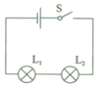 B. 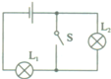 C. 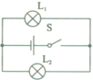 D. 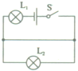

【答案】C

【解析】

【详解】A．图中电流只有一条路径，依次经过这两个灯，因此两个灯泡串联电路，故A不符合题意；

B．图中开关断开时，两灯组成串联电路，开关闭合时，灯L2被短路，故B不符合题意；

C．图中开关闭合时，电流有两条路径，分别经过这两个灯，是并联电路，故C符合题意；

D．图中开关闭合时，灯泡L2被短路，只有L1的简单电路，故D不符合题意．

故选C．

8.新能源电动汽车被越来越多的家庭所接受，其核心部件是电动机。下列能说明电动机工作原理的是（　　）

A. 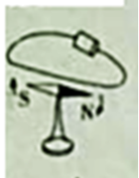 B. 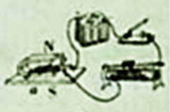 C. 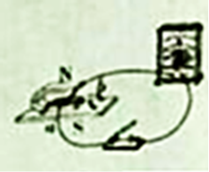 D. 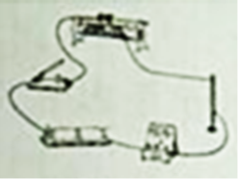

【答案】B

【解析】

【详解】A．图中是奥斯特的实验装置图，说明通电导体周围存在磁场，故A不符合题意；

B．图中当闭合开关后，通电导体在磁场中受力运动，是电动机的工作原理图，故B符合题意；

C．图中没有电源，是发电机的工作原理图，故C不符合题意；

D．图中是电磁铁的装置，不是电动机的工作原理图，故D不符合题意。

故选B。

9.室内火灾发生时，受困人员应采取弯腰甚至匍匐的姿势撤离，以尽量减少有害气体的吸入．这是因为燃烧产生的有害气体（　　）

A. 温度较低，密度较大 B. 温度较低，密度较小

C. 温度较高，密度较大 D. 温度较高，密度较小

【答案】D

【解析】

【详解】室内火灾发生时，温度较高，室内有毒气体体积膨胀，密度减小；由物体的浮沉条件，有毒气体漂浮在房间的上方．所以，为有效避免吸入有害气体或被灼伤，受困人员应采取弯腰甚至匍匐的姿势撤离火场．

10.如图所示，一个木箱放在水平地面上，小明同学用25N的水平推力向右推木箱，但未推动｡下列两个力中是一对平衡力的是（　　）

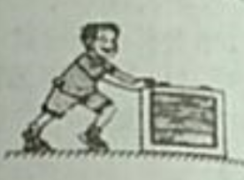

A. 木箱对地面向下的压力和地面对木箱向上的支持力

B. 地面对木箱向左的摩擦力和人对木箱向右的推力

C. 人对木箱向右的推力和地面对木箱向上的支持力

D. 木箱对地面向下的压力和地面对木箱向左的摩擦力

【答案】B

【解析】

【详解】A．木箱对地面向下的压力和地面对木箱向上的支持力作用在不同物体上，不是一对平衡力，故A不符合题意；

B．地面对木箱向左的摩擦力和人对木箱向右的推力符合平衡力条件，是一对平衡力，故B符合题意；

C．人对木箱向右的推力和地面对木箱向上的支持力不在一条直线上，不是一对平衡力，故C不符合题意；

D．木箱对地面向下的压力和地面对木箱向左的摩擦力不在一条直线上，不是一对平衡力，故D不符合题意。

故选B。

11.如图所示，同一潜水艇浮在水面时受到的浮力为*F*1，底部受到水的压强为*P*1。潜入水中时受到的浮力为*F*2，底部受到水的压强为*P*2。下列选项中正确的是（　　）

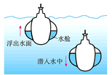

A. *F*1=*F*2  *P*1<*P*2 B. *F*1=*F*2 *P*1>*P*2

C. *F*1>*F*2 *P*1>*P*2  D. *F*1<*F*2 *P*1<*P*2

【答案】D

【解析】

【详解】潜入水中后，排开水的质量增大，底部所处的深度增大，所以所受的浮力和压强都会变大，故应选D。

12.如图所示，将焦距为10cm的凸透镜固定在光具座50cm刻度线处，此时在光屏中心已成烛焰清晰的像，下列说法正确的是

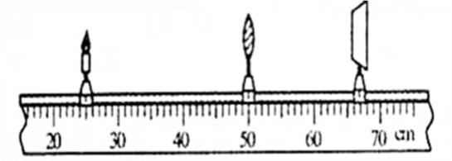

A. 此时烛焰在光屏上的成像特点于投影仪成像特点相同

B. 若蜡烛移至20cm刻度线处，移动光屏，可在光屏上呈现烛焰清晰缩小像

C. 若蜡烛移至45cm刻度线处，移动光屏，可在光屏上呈现烛焰清晰放大的像

D. 在图示中的烛焰和凸透镜之间放一副近视镜，将光屏左移可再次成清晰的像

【答案】B

【解析】

A. 如图此时物距大于像距，成倒立缩小的实像，所以此成像特点与照相机成像特点相同，故A错误；

B. 若蜡烛移至20cm刻度线处，即物距继续增大，则像距应减小，像变得更小，所以移动光屏，可在光屏上呈现烛焰清晰缩小的像，故B正确；

C. 如图此时光屏到凸透镜的距离为17cm，且像距位于一倍到二倍焦距之间，得：

，解得：，所以若蜡烛移至45cm刻度线处，此时物距小于焦距，不能成实像，故C错误；

D. 在图示中的烛焰和凸透镜之间放一副近视镜，即凹透镜，此时光线会发散一些，像右移，所以将光屏右移可再次成清晰的像，故D错误；

故选B．

点睛：凸透镜成像规律的实验是常考试的内容，要掌握成像时物距和像距变化的特点，当物距增大时，像距减小，像也会变小，这里的像变小，是与之前比变小，要比较像与物体的大小，要看像距和物距的比较，像距大于物距，像就放大．

13.西昌卫星发射中心用长征三号运载火箭，于2019年4月20日将第44颗北斗导航卫星成功送上太空｡下列说法中正确的是（　　）

A. 火箭升空过程中，将机械能转化为内能

B. 燃料燃烧时将内能转化为化学能

C. 火箭使用液氢燃料，主要是因为液氢的比热容较大

D. 火箭使用液氢燃料，主要是因为液氢的热值较大

【答案】D

【解析】

【详解】A．火箭升空过程中，燃料燃烧消耗内能转化为火箭的机械能，故A错误；

B．燃料燃烧时将化学能转化为内能，故B错误；

CD．火箭使用液氢燃料，主要是因为液氢的热值较大，与其它燃料相比，完全燃烧相同质量的氢时可以释放出更多的热量，故C错误、D正确。

故选D。

14.如图所示，是检查酒驾的电路原理图，图中酒精传感器的电阻*R*m与酒精气体的浓度成反比。测量时，下列判断正确的是（　　）

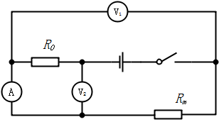

A. 当驾驶员吹出的气体酒精浓度升高时，电压表V1的示数减小

B. 当驾驶员吹出的气体酒精浓度升高时，电压表V2的示数减小

C. 当驾驶员吹出的气体酒精浓度升高时，电流表A的示数减小

D. 以上结果都不对

【答案】A

【解析】

【详解】由题意可知，酒精气体浓度越大时*R*m的阻值越小，电路中的总电阻越小，根据可知，电路中的电流变大，即电流表的示数变大，根据可知，*R*0两端的电压变大，即V2的示数变大，根据串联电路的总电压等于各分电压之和可知，*R*m两端的电压减小，即V1的示数变小。

故选A。

**二､填空题**

15.小军同学坐客车去我市某景区旅游，在旅途中，他看到路灯急速后退，是以______为参照物的；食物串味，从分子动理论观点看，是因为食物分子______｡

【答案】 (1). 客车 (2). 在不停地做无规则运动

【解析】

【详解】[1]在旅途中，他看到路灯相对于客车有相对移动，路灯急速后退，是以客车为参照物的。

[2]食物串味，从分子动理论观点看，是因为食物分子在不停地做无规则运动，使不同食物间的分子相互渗入的结果，即食物之间发生了分子的扩散现象｡

16.为安全用电，家庭电路中的空气开关应装在______线上；电冰箱､洗衣机等大功率家用电器的电源插座都用三孔插座，为了安全，三角插头的接地脚应与家用电器的______相连｡

【答案】 (1). 火 (2). 金属外壳

【解析】

【详解】[1]用电器的开关装在火线上，接触用电器时，可以断开开关，切断火线，防止接触用电器发生触电事故。

[2]为了安全用电，电冰箱、洗衣机等大功率家用电器的电源插座都用三孔插座，三脚插头的接地脚应与用电器的金属外壳相连通，这样若金属外壳的用电器外壳万一带电，电流会通过地线导入大地，防止造成触电事故的发生。

17.常用温度计是根据液体______的规律制成的；环保车在匀速行驶喷水的过程中，它的动能______ (选填“增大”､减小”或“不变”)｡

【答案】 (1). 热胀冷缩 (2). 减小

【解析】

【详解】[1]测量温度的工具是温度计，它是根据液体的热胀冷缩的性质制成的。

[2]物体动能的大小与物体的质量和速度有关，环保车在匀速行驶喷水的过程中，速度不变，但是质量变小，因此它的动能减小。

18.如图所示，用毛皮摩擦过的橡胶棒接触验电器的金属球，就有一部分电荷转移到验电器的两片金属箔上，这两片金属箔带________（选填“同种”或“异种”）电荷，由于互相________（选填“吸引”或“排斥”）而张开

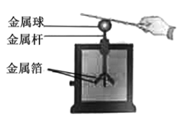

【答案】 (1). 同种 (2). 排斥

【解析】

【详解】用毛皮摩擦过的橡胶棒带负电(有多余的电子)，用它去接触验电器的金属球时，橡胶棒上多余的电子会转移到验电器上，则验电器也带上负电，即验电器的金属球和两个金属箔片上都带上了负电，由于同种电荷相互排斥，故其两个金属箔片会张开．

19.汽油机的转速为3000r/min，则1s内汽油机对外做功______次，活塞往复运动______次｡

【答案】 (1). 25 (2). 50

【解析】

【详解】[1][2]四冲程内燃机的一个工作循环中，曲轴转动2周，活塞往复运动2次，完成4个冲程，对外做功1次，该汽油机的转速为



表示飞轮每秒转动的圈数为50，则曲轴转动50周，活塞往复运动50次，每秒完成25个工作循环，对外做功25次。

**三､作图与实验探究题**

20.如图所示，有一束光从空气斜射入水中，*MN*为法线，请你画出它的反射光线和折射光线｡

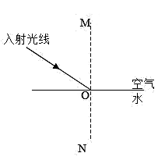

【答案】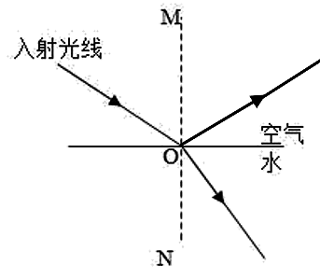

【解析】

【详解】法线已画出，根据反射角等于入射角画出反射光线，根据折射角小于入射角画出折射光线，如图所示：



21.在“探究固体熔化时温度的变化规律”的实验中，小亮将质量相等的冰和石蜡分别装在两个相同的试管中，然后将两个试管放在一个装有适量水的大烧杯中进行加热，如图甲所示。图乙中的*A*和*B*分别是根据实验数据绘制的冰和石蜡温度随时间变化的图象。

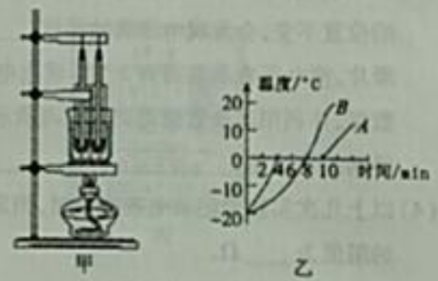

(1)安装实验器材时，应按照 ______ (“自上而下”或“自下而上”)的顺序进行；

(2)大烧杯中装有适量的水，其中的“适量”指的是______；

(3)该装置选择水浴加热的好处是______；

(4)由图乙可知，物质______ (选填“A”或“B”)是晶体｡

【答案】 (1). 自下而上 (2). 既可以浸没试管中的晶体，又能放入试管后水不溢出 (3). 使试管内的物质受热均匀 (4). A

【解析】

【详解】(1)[1]实验中应使用酒精灯的外焰加热，所以应先调节下面铁圈的位置，再调整试管的高度及温度计，故安装器材应该按照自下而上的顺序进行。

(2)[2]大烧杯中装有适量的水，其中的“适量”指的是既可以浸没试管中的晶体，又能放入试管后水不溢出。

(3)[3]使用水浴法加热可以使试管内的物质受热均匀。

(4)[4]晶体在熔化过程中，继续吸热，温度不变。由图乙可知， A在0℃时，吸热温度不再升高，全部熔化为液体后，温度才升高，所以A是晶体，即A是冰。

22.在探究“运动和力的关系”实验中，设计了如图所示的斜面实验。让同一小车滑到接触面分别为毛巾、棉布和木板的水平面上，观察小车在水平面上滑行的距离。

(1)为了使小车滑到水平面时的初速度相同，实时应让小车从同一斜面的______滑下，这种研究问题的方法是______ (选填“转换法”、“模型法”或“控制变量法“)。

(2)伽利略对类似的实验进行了分析并进一步推测：如果水平面光滑，小车在运动时不受阻力，则小车将在水平面上______。说明物体的运动______ (填“需要”或“不需要”)力来维持。

(3)牛顿在伽利略等人的研究成果上概括出了牛顿第一定律。该定律 ______。

A．能用实验直接验证

B．不能用实验直接验证，所以不能确定这个定律是否正确

C．是在大量经验事实的基础上，通过进一步的推理概括得出的

【答案】 (1). 同一高度 (2). 控制变量法 (3). 做匀速直线运动 (4). 不需要 (5). C

【解析】

【详解】(1)[1] [2]让小车从同一斜面的同一高度滑下的目的是为了使小车到达水平面的初速度相同。控制小车到达水平面的初速度相同，这种研究问题的方法是控制变量法。

(2)[3][4] 伽利略对类似的实验进行了分析并进一步推测：如果水平面光滑，小车在运动时不受阻力，则小车将在水平面上做匀速直线运动。说明物体的运动不需要力来维持。

(3)[5] ABC．牛顿第一定律，是在大量经验事实的基础上，通过进一步的推理概括得出的。 故A、B不符合题意，C符合题意。

故选C。

23.某物理学习小组为了探究“电流与电阻的关系”，设计了如图甲所示的实验电路｡他们在学校实验室找来了如下一些实验器材：电压恒为3V的电源，电流表､电压表各一只，一个开关，阻值分别为5Ω､10Ω､15Ω､20Ω的定值电阻各一个，滑动变阻器“20Ω 1A”一个，导线若干｡实验时连接的电路如图乙所示｡

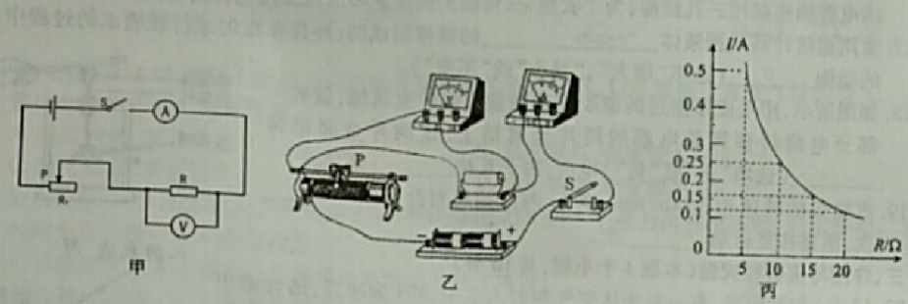

(1)连接电路前，开关应______ (选填“断开”或“闭合”)；

(2)实验中，改变滑动变阻器阻值的目的是使定值电阻两端的电压______；

(3)将5Ω､10Ω､15Ω､20Ω的定值电阻分别接入电路中，每一次都控制定值电阻两端的电压为2.5V；当拆下5Ω的定值电阻换成10Ω的定值电阻接入电路时，如果保持滑动变阻器滑片的位置不变，会发现电压表的示数______ (选填“大”或“小”)于2.5V，接下来应该移动滑片，使电压表示数回到2.5V，读出电流表的示数并记录数据……通过多次实验测得多组数据，并利用这些数据得到如图丙所示的电流*I*随电阻*R*变化的图象，由数据和图象可以得到的结论是______；

(4)以上几次实验中记录电表示数时，当定值电阻消耗的电功率最小时，滑动变阻器接入电路的阻值为______Ω｡

【答案】 (1). 断开 (2). 保持不变 (3). 大 (4). 当导体两端电压一定时，流过导体电流与导体电阻成反比 (5). 4

【解析】

【详解】(1)[1]实验中连接电路前，开关应断开。

(2)[2]实验中，更换定值电阻后电路电流变化，通过改变滑动变阻器阻值使定值电阻两端电压保持不变。

(3)[3]电压表测量定值电阻两端的电压，根据串联电路电阻分压特点，当拆下5Ω的定值电阻换成10Ω的定值电阻接入电路时，如果保持滑动变阻器滑片的位置不变，会发现电压表的示数变大，即大于2.5V。

[4]如图丙所示的电流*I*随电阻*R*变化的图象，当分别接入5Ω、10Ω、20Ω的定值电阻时，电路电流分别为0.5A、0.25A、0.125A，定值电阻两端电压保持为2.5V不变，由数据和图象可以得到的结论是：当导体两端电压一定时，流过导体电流与导体电阻成反比。

(4)[5]根据功率公式*P=UI*，可知定值电阻两端电压恒定，则电路电流最小时消耗电功率最小，此时电流为0.125A，滑动变阻器接入电路的阻值为



**四､计算题**

24.搬运砖头的独轮车，车箱和砖头所受的总重力*G*=900N，独轮车的有关尺寸如图所示｡

(1)判断推车时的独轮车是省力杠杆还是费力杠杆；

(2)求推车时，人手向上的力*F*的大小｡

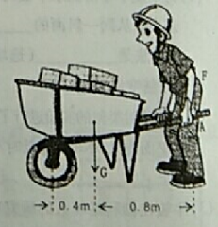

【答案】(1)省力杠杆；(2)300N

【解析】

【详解】(1)由图可知，动力臂

*l*1=0.4m+0.8m=1.2m

阻力臂

*l*2=0.4m

动力臂大于阻力臂，所以是省力杠杆。

(2)由杠杆的平衡条件*Fl*1=*Gl*2可得

*F*×1.2m=900×0.4m

*F*=300N

答：(1)推车时的独轮车是省力杠杆。

(2)人手向上的力*F*的大小是300N。

25.将一未装满水密闭的矿泉水瓶，先正立放置在水平桌面上，再倒立放置，如图所示，瓶盖的面积是8cm2，瓶底的面积是28cm2，瓶重和厚度忽略不计(*g*取10N/kg)。求：

(1)倒立放置时瓶盖所受水的压强；

(2)倒立放置时矿泉水瓶对桌面的压力和压强。

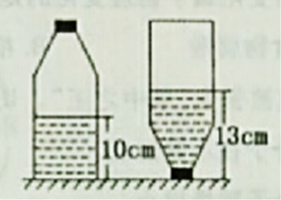

【答案】(1)1.3×103Pa；(2)2.8N，3.5×103Pa

【解析】

【详解】由图得，倒立时，水的深度



倒立放置时瓶盖所受水的压强



正放时瓶中水的高度



瓶中水的体积



瓶中水的质量



瓶中水的重力



因为放在水平桌面上，瓶重不计，所以倒立放置时矿泉水瓶对桌面的压力



倒立放置时矿泉水瓶对桌面的压强



答：(1)倒立放置时瓶盖所受水的压强1.3×103Pa；

(2)倒立放置时矿泉水瓶对桌面的压力和压强分别是2.8N、3.5×103Pa。

26.如图甲所示是小明家新购买的店热水壶，他发现水壶有一铭牌如图乙所示．待店热水壶注满水后，他关闭了家中的其他用电器，只让电热水壶工作，观察到家里的电能表（如图丙所示）的转盘1min转了50圈，能使壶中水的温度从25℃升高到35℃．请你结合电热水壶上的铭牌和电能表实物图提供的有关参数信息，忽略温度对电阻的影响．求：

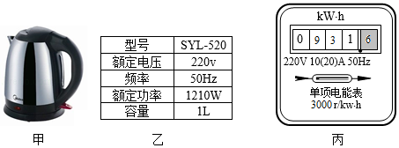

（1）电热水壶正常工作的电阻；

（2）电热水壶中水的温度从25℃升高到35℃吸收的热量；[c水＝4.2×103J/（kg•℃）]

（3）此时电路的实际电压．

【答案】（1）40Ω；（2）4.2×104J；（3）200V．

【解析】

【分析】

（1）知道电热水壶的额定功率、额定电压，利用求电热水壶正常工作的电阻；

（2）知道水的体积，利用求水的质量，再利用Q吸＝cm（t﹣t0）求水从25℃升高到35℃吸收的热量；

（3）3000r/（kW•h）表示每消耗1kW•h的电能，电能表的转盘转3000r，据此求转盘转50r消耗的电能，再利用求电热水壶的实际功率，再利用求电热水壶两端的实际电压（忽略温度对电阻的影响）．

【详解】（1）由得电热水壶正常工作的电阻：；

（2）水的体积V＝1L＝1×10﹣3m3，

由得水的质量：

m＝ρV＝1×103kg/m3×1×10﹣3m3＝1kg，

水从25℃升高到35℃吸收的热量：

Q吸＝cm（t﹣t0）＝4.2×103J/（kg•℃）×1kg×（35℃﹣25℃）＝4.2×104J；

（3）3000r/（kW•h）表示每消耗1kW•h的电能，电能表的转盘转3000r，

则转盘转50r时，电水壶消耗的电能：

W＝kW•h＝kW•h，

电热水壶的实际功率：

，

由可得电热水壶两端的实际电压：

．

【点睛】本题为电功和热量的综合计算题，考查了密度公式、吸热公式、电功率公式的应用，涉及到电能表参数的理解，要求灵活应用相关公式．